|  |  |
| --- | --- |
| SỞ GIÁO DỤC VÀ ĐÀO TẠO  THÀNH PHỐ HỒ CHÍ MINH  **TRƯỜNG THCS -THPT AN ĐÔNG** | **ĐỀ KIỂM TRA CUỐI KÌ I Năm học 2023-2024**  **Môn  Vật lý LỚP 11A**  *Thời gian: 45 phút,không kể thời gian phát đề* |
| Họ tên học sinh: ………………………..................Lớp:..............SBD…………….…..**ĐỀ: 1** | |

**Câu 1: (1,0 điểm)** Dùng cụm từ ở cột A nối với cột B để cho đúng ý nghĩa.

**Chú ý: học sinh ghi vào bài làm: 1 – a, 2 – e, .....**

|  |  |
| --- | --- |
| **A** | **B** |
| **1.** Sóng dọc là | **a.** những dao động lan truyền trong một môi trường. |
| **2.** Dao động cưỡng bức là | **b.** sóng mà các phân tử của môi trường dao động theo phương vuông góc với phương truyền sóng. |
| **3.** Sóng cơlà | **c.** những bức xạ lan truyền trong một môi trường. |
| **4.** Năng lượng dao động của con lắc lò xo gồm | **d.** dao động xảy ra dưới tác dụng của ngoại lực tuần hoàn có tần số f bất kì. |
|  | **e.** động năng và thế năng. |
|  | **f.** sóng mà các phần tử của môi trường dao động theo phương trùng với phương truyền sóng. |

**Câu 2: (1,0 điểm)** Cho các cụm từ sau**.** Hãy lựa chọn và điền vào chỗ trống để cho nội dung đầy đủ và đúng. **tần số, vị trí biên, hấp thụ, giao thoa, tốc độ dao động, tốc độ truyền**, **vị trí cân bằng,  
chu kì.**

Chú ý: học sinh ghi vào bài làm: a – cụm từ lựa chọn, b- cụm từ lựa chọn ......

**a)** Khi sóng cơ truyền đi, các phần tử vật chất không truyền đi theo sóng, mà dao động xung quanh một ......................................................xác định.

**b)** Bước sónglà quãng đường mà sóng truyền đi được trong một .......................

**c)** Tính chất của sóng là: phản xạ, khúc xạ, nhiễu xạ và ..............................................

**d)** Thí nghiệm sóng dừng truyền trên một sợi dây đàn hồi được ứng dụng để đo .........................sóng.

**Câu 3:** **(1,25 điểm)** Một sóng cơ truyền dọc theo trục Ox với phương trình u = 5cos( 12πt - 3πx), trong đó u có đơn vị là mm; x có đơn vị là m, t có đơn vị là s, trong môi trường không khí.

**a)** Tính bước sóng. **b)** Tính tốc độ truyền sóng.

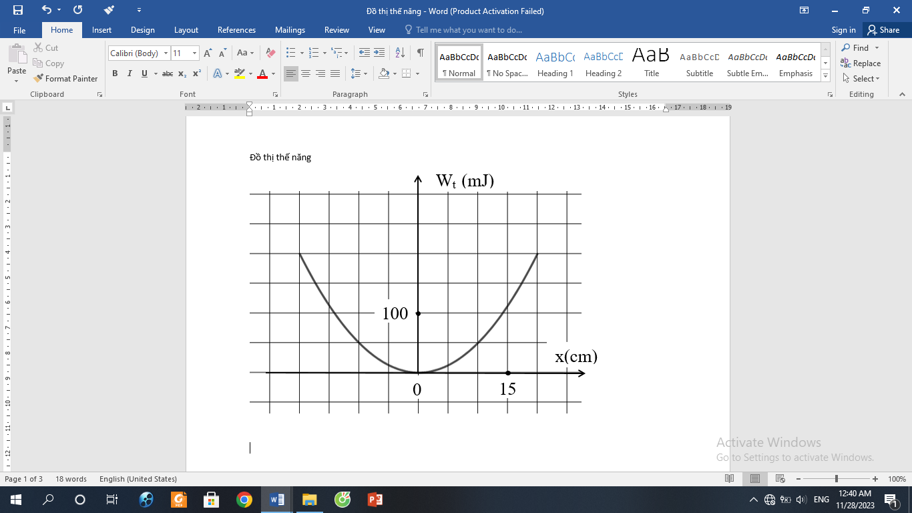**Câu 4:** **(1,75 điểm)** Con lắc lò xo dao động điều hòa trên phương ngang (bỏ qua mọi lực cản). Vật nặng có khối lượng là 0,1kg. Cho đồ thị thế năng theo li độ x như hình vẽ. Dựa vào đồ thị

**a)** Tìm cơ năng, biên độ dao động.

**b)** Tính độ cứng k của lò xo.

**c)** Khi vật ở vị trí x = -10 cm thì động năng của con lắc bằng bao nhiêu?

**Câu 5: (1,0 điểm)** Trên mặt một chất lỏng có một sóng cơ, người ta quan sát được khoảng cách giữa 9 đỉnh sóng liên tiếp là 16cm.

**a)** Tính bước sóng. **b)** Biết tốc độ truyền sóng bằng 100cm/s. Tính tần số của sóng.

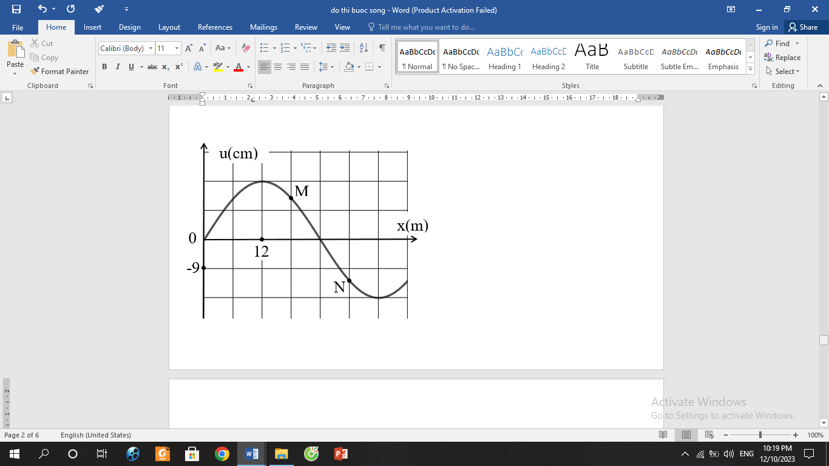

**Câu 6:** **(1,5 điểm)** Cho đồ thị sóng cơ lan truyền theo phương Ox ở thời điểm t như hình vẽ. Dựa vào đồ thị, tìm

**a)** Biên độ của sóng.

**b)** Bước sóng.

**c)** Độ lệch pha giữa hai điểm M, N.

**Câu 7:** **(1,25 điểm)** Trong thí nghiệm giao thoa sóng trên mặt nước, hai nguồn kết hợp A, B dao động cùng pha với tần số f = 60Hz. Tại một điểm M cách A và B những khoảng d1 = 27,5cm; d2 = 42,5cm, sóng có biên độ cực đại. Giữa M và đường trung trực của AB có 5 dãy cực đại khác.

**a)** Tính bước sóng. **b)** Tính tốc độ truyền sóng.

**Câu 8:** **(1,25 điểm)** Tại hai điểm A, B trên mặt nước cách nhau 22,5 cm có hai nguồn cùng pha phát sóng theo phương thẳng đứng. Vận tốc truyền sóng là 1,2m/s, tần số là 40Hz. Coi biên độ sóng không đổi trong quá trình lan truyền.

**a)** Tính bước sóng.

**b)** Tính số điểm dao động với biên độ cực tiểu trong đoạn AB?

HẾT

*Học sinh không được sử dụng tài liệu, giám thị không giải thích gì thêm*

**ĐÁP ÁN KHỐI 11 NH 23-24**

**ĐỀ 1**

**Câu 1: 1,0**

1.f 0,25đ

2.d 0,25đ

3.a 0,25đ

4.e 0,25đ

**Câu 2: 1,0**

**a-**vị trí cân bằng 0,25đ

**b-**chu kì 0,25đ

**c-**giao thoa 0,25đ

**d-**vận tốc truyền 0,25đ

**Câu 3: 1,25**

a) $\frac{2πx}{λ}$ = 3πx 0,25đ

$λ=\frac{2}{3}m$ 0,25đ

b) $T= \frac{2π}{ω}=\frac{1}{6}s$ 0,25đ

v = $λ/$ T 0,25đ

= 4 m/s

**Câu 4: 1,5**

a) Cơ năng : W = 0,2J 0,25đ

Biên độ: A = 0,2m 0,25đ

b) Chu kì

W = $\frac{1}{2}kA^{2}$ 0,25đ

0,2 = 0,5.k.0,22 0,25đ

k = 10N/m 0,25đ

c) Wt = 0,05J

Động năng:

Wđ = W – Wt 0,25đ

Wđ = 0,2 – 0,05 = 0,15J 0,25đ

**Câu 5:**

a) Bước sóng:

$8λ=16$ 0,25đ

$λ=2 cm$ 0,25đ

b) Tần số 0,25đ

$$f=\frac{v}{λ}$$

f = 100/2 = 50Hz 0,25x2đ

**Câu 6: 1,5**

a) Biên độ: A = 9.2 = 18 cm 0,25đ

b) Bước sóng: $λ=4.2.12=48m$ 0,25đ

c) Độ lệch pha 0,25đ

$$∆φ= \frac{2π.∆x}{λ}$$

$$= \frac{2π.12}{48}$$

$= \frac{π}{2} rad$ 0,5đ

**Câu 7: 1,0**

a) d2 – d1 = k. 0,25đ

42,5 – 37,5 =6. $λ$ 0,25đ

$λ= 2,5 cm$ 0,25đ

b) Tốc độ

v = $λ.f$

= 150 cm/s 0,25x2đ

**Câu 8:**

a) $λ=\frac{v}{f}$

$=\frac{120}{40}=3 cm$ 0,25đx2

Số cực tiểu trên đoạn AB

$- \frac{AB}{λ}-0,5≤k ≤ \frac{AB}{λ}-0,5$ 0,25đ

$- 8≤k ≤ 7$ 0,25đ

Vậy có 16 điểm cực tiểu. 0,25đ

**ĐỀ 2**

**Câu 1: 1,0**

1.d 0,25đ

2.b 0,25đ

3.e 0,25đ

4.c 0,25đ

**Câu 2: 1,0**

**a-**tần số 0,25đ

**b-**bước sóng 0,25đ

**c-**siêu âm 0,25đ

**d-**cơ năng 0,25đ

**Câu 3:**

a) $λ=\frac{v}{f}$

$=\frac{150}{20}=7,5 cm$ 0,25đx2

Số cực đại trên khoảng

$- \frac{AB}{λ}<k< \frac{AB}{λ}$ 0,25đ

$- 4<k< 4$ 0,25đ

Vậy có 7 điểm cực đại. 0,25đ

**Câu 4: 1,5**

a) Biên độ: A = 15 cm 0,25đ

b) Bước sóng: $λ=3.2.7=42m$ 0,25đ

c) Độ lệch pha 0,25đ

$$∆φ= \frac{2π.∆x}{λ}$$

$$= \frac{2π.21}{48}$$

$= π rad$ 0,5đ

**Câu 5: 1,25**

a) d2 – d1 = k. 0,25đ

39 – 17 = 8. $λ$ 0,25đ

$λ= 2,75 cm$ 0,25đ

b) Tốc độ

v = $λ.f$

= 143 cm/s 0,25x2đ

**Câu 6: 1,25**

a) $\frac{2πx}{λ}$ = 0,2πx 0,25đ

$λ=10m$ 0,25đ

b) $T= \frac{2π}{ω}=\frac{1}{2}s$ 0,25đ

v = $λ/$ T 0,25đ

= 20 m/s

**Câu 5:**

a) Bước sóng:

$4λ=40$ 0,25đ

$λ=10 cm$ 0,25đ

b) Tần số 0,25đ

$$v=\frac{λ}{T}$$

v = 250 cm/s 0,25x2đ

**Câu 8: 1,5**

a) Cơ năng : W = 1,0J 0,25đ

Biên độ: A = 0,16m 0,25đ

b) Chu kì

W = $\frac{1}{2}kA^{2}$ 0,25đ

1 = 0,5.k.0,162 0,25đ

k = 78,125N/m 0,25đ

c) Wt = 0,25J

Động năng:

Wđ = W – Wt 0,25đ

Wđ = 1 – 0,25 = 0,75J 0,25đ

**NỘI DUNG KIỂM TRA GHK1 NĂM HỌC 2023 – 2024**

*Thời gian làm bài:* **45** phút.

*Thời điểm kiểm tra:* ***từ ngày .. đến ngày ../../2023***

**TRƯỜNG THPT AN ĐÔNG**

**TỔ BỘ MÔN VẬT LÝ**

**------**

**MA TRẬN ĐỀ KIỂM TRA HỌC KÌ 1**

**LỚP 11 – NĂM HỌC 2023 – 2024**

|  |  |  |  |  |  |  |  |  |  |  |
| --- | --- | --- | --- | --- | --- | --- | --- | --- | --- | --- |
| TT | ĐƠN VỊ KIẾN THỨC | NỘI DUNG KIẾN THỨC | SỐ CÂU HỎI THEO MỨC ĐỘ NHẬN BIẾT | | | | | | | |
| Nhận biết | | Thông hiểu | | Vận dụng | | Vận dụng cao | |
| Số câu | Điểm | Số câu | Điểm | Số câu | Điểm | Số câu | Điểm |
| 1 | Dao động tắt dần, dao động cưỡng bức | **Nhận biết:**  Phân biệt được dao động cưỡng bức, dao động tắt dần, hiện tượng cộng hưởng | 3 |  |  |  |  |  |  |  |
| **Thông hiểu**:  Dùng đồ thị li độ – thời gian có dạng hình sin cho trước nêu được định nghĩa: biên độ, chu kì, tần số, tần số góc.  - Biết cách xác định được độ lệch pha của hai dao động điều hòa cùng phương cùng tần số từ phương trình dao động. |  |  | 1 |  |  |  |  |  |
|
| 2 | Động năng, thế năng và sự chuyển hóa năng lượng | **Nhận biết:**  - Sự chuyển hóa động năng và thế năng.  Sự bảo toàn cơ năng | 1 |  |  |  |  |  |  |  |
| **Thông hiểu**:  - Hiểu được sự phụ thuộc của tần số, chu kỳ của con lắc lò xo vào các đại lượng  - Nêu được quá trình biến đổi năng lượng trong dao động điều hoà. Của con lắc lò xo |  |  | 2 |  |  |  |  |  |
| **Vận dụng:**  – Sử dụng đồ thị (Wđ – t, Wt – t, Wđ – x, Wđ – x), phân tích và thực hiện phép tính cần thiết để mô tả được sự chuyển hoá động năng và thế năng trong dao động điều hoà.  - Tính được đọ cứng lò xo. |  |  |  |  | 1 |  | 1 |  |
| 3 | Mô tả Sóng | **Nhận biết**:  phương trình sóng | 1 |  |  |  |  |  |  |  |
| **Thông hiểu**:  - Từ phương trình sóng, tính được chu kì, bước sóng.  - Tính được tốc độ truyền sóng.  - Tính được tần số sóng | 1 |  | 2 |  |  |  |  |  |
| **Vận dụng**:  - Từ đồ thị u – x, xác định được các đại lượng biên độ A, bước sóng  - Tính được độ lệch pha giữa hai điểm M, N trên phương truyền sóng  **-** Tính được khoảng cách giữa n ngọn sóng |  |  |  |  | 1 |  | 1 |  |
| 4 | Sóng ngang, sóng dọc và sự truyền năng lượng | **Nhận biết**:  - Phân biệt được sóng ngang và sóng dọc  - sóng siêu âm  - Âm nghe được | 2 |  |  |  |  |  |  |  |
| 5 | Giao thoa sóng | **Nhận biết**:  - Điều kiện để hai sóng giao thoa | 1 |  |  |  |  |  |  |  |
| **Thông hiểu**:  - Tính được số điểm dao động cực đại trên đoạn thẳng nói hai nguồn.  - Tính được số điểm dao động cực tiểu trên đoạn thẳng nói hai nguồn. |  |  | 1 |  |  |  |  |  |
| **Vận dụng**:  - Vận dụng điều kiện cực đại hoặc cực tiểu giao thoa để xác định bước sóng. |  |  | 1 |  | 2 |  |  |  |
| Tổng |  |  | 9 |  | 7 |  | 4 |  | 2 |  |

Hình thức Tự luận 100%. Tổng là 10 điểm.